Han vill ge Skärgården det kulturliv den förtjänar
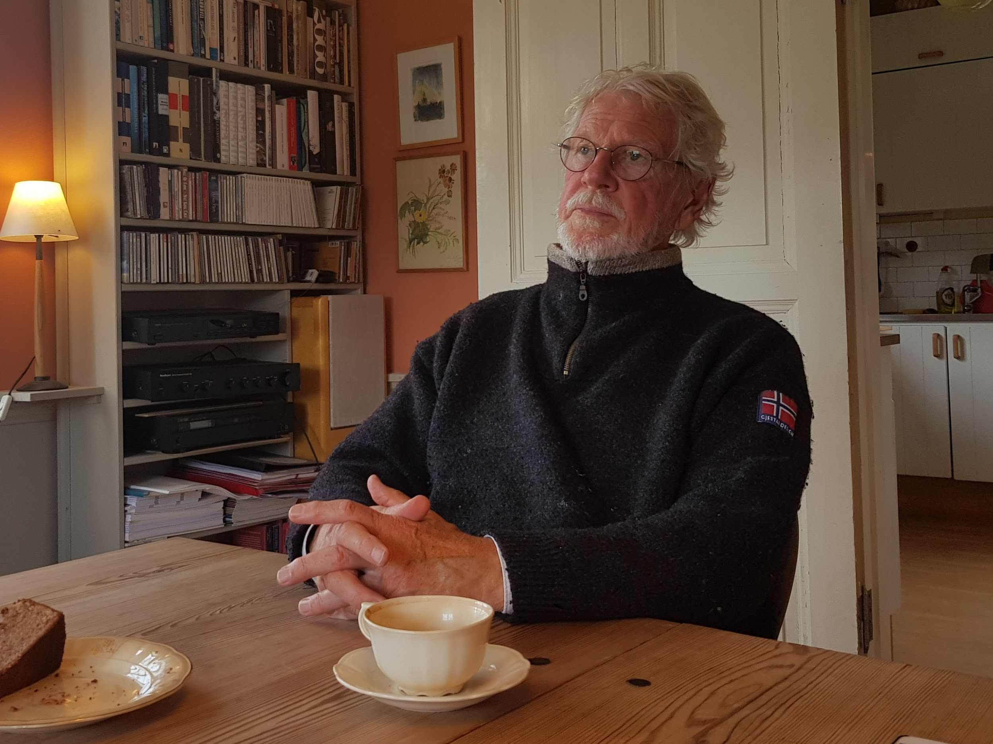
Styrsöbon, Anders Löfqvist har sedan länge arbetat med teater på professionell nivå. Men efter pensionen ligger nu hans fokus i att främja sina hemtrakters teaterkultur.

Blåsten på Styrsö fick det gamla trähuset att knaka i fogarna. Vid Anders köksbord ligger böcker med Shakespeare-sonetter uppslagna och man kan höra både en sällskapsfågel av något slag och en mockakanna tjuta från köket.
- Jag flyttade hit när mina barn var små, för sisådär 30 år sedan. Jag hade tidigare släkt på Kössö, så jag hade spenderat mycket av min uppväxt i skärgården. Det fina när jag flyttade hit var att man då kunde se hela spektrat av ett samhälle här på öarna. Det skulle bli en fantastisk plats för mina barn att växa upp på.
Namn: Anders Löfqvist
Ålder: 71
Bor: Styrsö i Göteborgs skärgård
Aktuell med: Startat teaterskola för dramaintresserade i Göteborgs skärgård
Nästan direkt efter att Anders tog examen fick han jobb på en reklamfirma och höll sig i den branschen tills han var nästan 40 år. Men en dag frågade en nära vän till honom om han ville vara med som statist i en av hans teaterföreställningar, vilket direkt fångade Anders intresse. Efter den föreställningen var Anders delaktig i flera andra uppsättningar och genom kontakter i dramakretsen blev han snart nära vän med regissören Peter Oskarson, som frågade Anders om han ville hjälpa till att undervisa i sitt teaterkollektiv.
- Peter jobbade alltid både med proffs och amatörer, jag tror det var därför han valde att bjuda in mig. Flera av hans skådespelare bodde med honom i ett annex där de i princip bara repade, sov och åt, och där jobbade jag.

Anders spenderade nästan 15 år med att jobba med Oskarsson. Ett riskabelt men, enligt honom, mycket viktigt val att göra.
- Jag gick från ett välbetalt jobb på en reklamfirma till att direkt hamna på den socioekonomiska bottnen men det var helt rätt val. Jag tror alla måste slänga ut sig själv sådär osäkert någon gång för att man ska kunna hitta rätt.

Efter att ha arbetat med Peter Oskarsson i nästan 15 år fortsatte Anders sin karriär inom teatern genom att undervisa på Göteborgs Balettakademi. Ett jobb han hade tills den dagen då han inte fick jobba kvar på grund av sin ålder och pensionerade sig då. Men det betydde inte att Anders tillfogande till den dramatiska scenen slutade. Han har sedan dess satt upp flertalet pjäser på societetshuset, Smutten på Köpstadsö samt hållit i kurser för amatörer i grundläggande dramakunskaper.

Men Anders dröm är att få vara med och öppna ett kulturhus på Styrsö, där skärgårdens kulturintresserade kan hålla till. Som en person som är starkt influerad av dramaten William Shakespeare, vill han bygga den som en mindre variant av Shakespeares egna Globe Theatre.
- Tänk dig att ta båten ut till Styrsö och se det här simpelt byggda oktagoniska kulturhuset. Det blir som en teaterupplevelse på ett helt annat sätt, som ett perfekt komplement till starköl och skärgårdens salta klippor.

Han är möjligtvis pensionerad på papper, men arbetar gör han ständigt för skärgårdens teaterkultur. Skärgården är, enligt Anders, inte lika mycket det lilla isolerade samhälle det var förr - utan nu mer av en förort vars befolkning drar sig till fastlandet. Men han menar att det fortfarande finns många historier från öarna som måste berättas, och han har med sina dramakurser upptäckt ett brinnande intresse för teater bland öborna.
- Det är så många som vill att här ska finnas ett kulturliv och egentligen händer här saker överallt, men vi har knappt någon riktig lokal att vara i. Det mesta hänger på att kommunen ska se oss. Det går knappt att bedriva en sån här verksamhet utan något statligt bidrag.

Anders berättar att han flertalet gånger har skrivit insändare till tidningar och brev till kommunen om just detta. Men än så länge kan han inte göra mer än att ge liv åt det dramatiska intresse som redan finns på ön.

Arbetsrapport

Det jag blev absolut mest nöjd med var hur bra intervjun gick och hur mycket information jag fick ut av den. Vi hade ett jättetrevligt och givande samtal och jag tyckte inte heller att jag stötte på några särskilda hinder under intervjun. Man kanske kan tycka att det var en ganska enkel person att intervju med tanke på att han var pensionär, inte gjorde så mycket om dagarna och hade ett väldigt långt liv att berätta om. Men jag tyckte ändå att jag kunde vara stolt över min insats som intervjuare.

Det som var svårt var däremot att skriva ner intervjun till ett personporträtt. Att försöka sålla bort all information som inte var viktig för syftet men att ändå få med så mycket så att man kan förstå hur Anders är som person. När jag hade arbetat mig igenom, tagit bort och skrivit till i texten för att den skulle passa sitt syfte märkte jag då att jag också hade problem med att få texten flytande och att ge den en röd tråd. Det var också ganska svårt att få tag på folk som ville ställa upp på en intervju. Speciellt i skärgården där flera av verksamheterna inte är aktiva under vintern.

Övningens stora skillnad från kompisporträttet var, enligt mig, att man nu skulle ut och möta “vanligt” folk. Vilket var en stor lärdom i sig, att leta upp, kontakta och bemöta dessa människor. Detta tyckte jag var ganska bra att få känna på. Att just skriva porträttet var i praktiken ganska likt kompisporträttet men jag fick nu hjälp av den feedback jag fick under seminariet och kunde, nu på riktigt, använda mig av dessa lärdomar.

Källor

Löfqvist, Anders - 070 818 41 50

